***Notas del Curso.***

**Define y prioriza tus objetivos personales**

Aquí encontrarás una nueva estrategia para encarar la **búsqueda de trabajo con otra perspectiva.**

La experiencia de buscar un trabajo se sitúa entre las más estresantes en la vida, esto es debido a la gran cantidad de variables que no están en nuestro control. Las cosas que si controlas son:

* Tus objetivos.
* La manera en que te presentas.
* Dónde te presentas.

Como ejercicio para esta clase, deberás pensar sobre **¿qué objetivos tienes planeados o quisieras lograr?**.  
Para dicha actividad **tomate tu tiempo**, puede ser de 45 minutos a una hora en lo que realizas una lista sobre todos tus objetivos, dicha lista la puedes hacer en Google Keep, Spreadsheet o cualquier herramienta que te sirva. Una vez tengas la lista es momento de **organizar tus prioridades** para dichos objetivos, habrá algunos objetivos para mayor o menor tiempo.

Ya con tus objetivos claros, cada que vayas a tener una oferta de trabajo revisa si esta te ayudara a acercarte a tus objetivos.

**Conociendo fortalezas y debilidades**

Ya que hemos aclarado nuestros objetivos profesionales, vamos a realizar un análisis de nuestra historia para descubrir con qué **fortalezas y debilidades** contamos.  
Para este análisis debes hacer una línea de tiempo partiendo desde la edad más activa laboralmente hablando y ve identificando en cada experiencia que has tenido cuales son los **highlights**.

Analiza patrones en las experiencias que enlistaste, pregúntate:

* ¿Qué fue lo que más te gustó?
* ¿Qué fue lo que menos te gustó?
* ¿Qué no volverías a hacer?
* ¿Qué habilidades blandas aprendiste?
* ¿Qué quieres hacer?
* ¿Qué tipo de trabajos te gustan?
* ¿Cuáles te motivan?

Una vez tengas claro hacia dónde vas, vuelve a reflexionar preguntándote: **¿Por qué quiero hacer eso?**

Por último, ten claro que es **importante recibir feedback** continuamente, busca a gente de confianza y que te respondan:

* ¿Cómo te describirían en un momento feliz? ¿Cómo lo harían en uno triste?
* Si te pudieran describir, en una palabra, ¿Cuál sería? ¿Por qué?
* Si tuvieras que recomendarme, ¿Qué dirías?

**Preséntate exitosamente**

Al momento de presentarte cuando buscas trabajo debes tener claro:

* ¿Quién eres?
* ¿Qué haces?
* ¿Hacia dónde te proyectas?

Estas preguntas debes practicarlas, escuchar la forma en que lo dices mediante una grabación, **pedir feedback** y buscar siempre **resumir** tu presentación.

# Elevator pitch. Tienes 20 segundos.

# <https://www.youtube.com/watch?v=2b3xG_YjgvI>

# Eligiendo dónde quieres trabajar.

Busca empresas que tengan tipos de trabajo que te puedan acercar a tus objetivos profesionales y también toma en cuenta dónde están estas empresas. Cuando tengas claro el tipo de empresa al que aspiras, investiga más sobre la empresa y descubre sus puestos abiertos, además, identifica al hiring manager (Persona que va a decir SI en nuestra contratación).

Existen muchos recursos a la hora de investigar una empresa:

* [CrunchBase](https://www.crunchbase.com/): Ideal para investigar sobre startups.
* [Glassdoor](https://www.glassdoor.com/): Te proporciona reviews de personas que trabajaron en distintas empresas.
* [Quora](https://es.quora.com/): Aunque es una red social de preguntas y respuestas, es posible encontrar historias de personas trabajando para grandes empresas.
* [Nomad List](https://nomadlist.com/): Un excelente buscador para identificar distintas variables sobre las ciudades del mundo.
* [Indeed](https://www.indeed.com): Portal de empleos.
* [LinkedIn](https://www.linkedin.com/): Cuenta con muy buenas herramientas para investigar empresas y personas que trabajen en ellas.
* [Medium](https://medium.com/)

En la sección de enlaces cuentas con un link hacia un template donde podrás organizar toda la información que consigas tras tu investigación de empresas.

Otros lugares para investigar:

* <https://www.occ.com.mx/>
* <https://www.computrabajo.com.mx/>
* <https://www.bumeran.com.mx/>
* <https://www.gob.mx/empleo>
* <https://aiesec.org/>
* <https://www.torre.co/>

Ir documentando posibles empresas en:

Template Future Job Companies.xlsx

**Postúlate de otra forma**

Una vez tienes claras las empresas a las que quieres aplicar e identificas a la persona que está contratando, es momento de **postularte mediante un email**. En este email debes anotar:

* Quién eres
* Qué haces
* Qué buscas

Pero debes tomar en cuenta que **el diseño importa**, por lo tanto, recuerda:

* Utilizar viñetas o bullets.
* Resaltar en negrita el contenido importante.
* No recargues el texto con colores o formatos extra.

En tu email ten claro un plan de acción, **invita a continuar el contacto** mediante una reunión o llamada, transmite interés en temáticas afines y mantén la relación en el tiempo.

**Crea una firma** para tus emails, esto te ayudará a ser memorable, proporciona medios de contacto y puedes incluir tu portafolio.

# Cómo crear tu portafolio y CV

# ¿Qué es un portafolio?

Es un espacio donde presentas todos tus trabajos, no importa la profesión o si no cuentas con experiencia laboral.

**El portafolio NO es un curriculum**. El curriculum es una hoja donde presentas tu experiencia laboral, tu educación y formas de contactarte.

Para tu portafolio debes tener claro el objetivo al que quieres llegar, ¿qué tipo de empleo quieres tener?  
Una vez tengas claro tu objetivo define el medio por donde vas a mostrar tu portafolio, es recomendable que hagas un esquema o un prototipo de las ideas que tengas.

Dentro de tu portafolio debes añadir todos tus trabajos, puedes crear proyectos personales en caso de no tener experiencia laboral. Además, siempre debes mantenerte actualizado, nunca dejes atrás tu portafolio.

***Herramientas para su creación:***

[***https://novoresume.com/es?noRedirect=true***](https://novoresume.com/es?noRedirect=true)

[***https://www.40defiebre.com/consejos-y-herramientas-para-crear-un-portfolio-perfecto***](https://www.40defiebre.com/consejos-y-herramientas-para-crear-un-portfolio-perfecto)

## **Portafolio**

1. Define tu Objetivo: Que tipo de empleo y tareas quieres tener.
2. Define el medio: Cual es el mejor lugar para tener sus experiencias de manera clara?
3. Haz un esquema o prototipo del diseño de tu portafolio (Ejemplos: [bestfolios.com](http://bestfolios.com))
4. Habla sobre ti: Hablar directo y concreto de manera sencilla. Debes asegurarte de responder las preguntas: Quiénes son?, definir aptitudes profesionales y a Dónde se proyectan?  
   5.Tus trabajos: Muestra tus proyectos. (Cuenta la historia de cómo fue el proceso del construcción del proyecto- storytelling).
5. Mantén el portafolio actualizado.

# Benchmark de portafolios

En el mundo del marketing llamamos “**Benchmark**” a la actividad de analizar **propuestas similares a la de nuestro producto**, la llamada “competencia”.

Cuando estamos haciendo nuestro portafolio, es de gran utilidad **buscar referencias**. En primer lugar, es importante que tengas claros tus **objetivos profesionales** y hacia qué tipo de **posiciones** estás apuntando.

En ese sentido, puede servirte buscar personas, referentes o mentores que se dediquen a esa profesión e investigarlos:

* ¿Tienen Linkedin? ¿De qué manera lo usan?
* ¿Tienen página personal? ¿Cómo la usan? ¿Qué tipo de contenido muestran?
* ¿Cómo hablan/muestran sus trabajos previos?

La forma que vaya tomando tu portafolio depende mucho de esa posición a la que apuntas. No es lo mismo perfilarse como Creador de Contenido que hacerlo como Desarrollador Frontend. **Investiga cómo destaca y se muestra cada perfil**, de esta manera irás tomando ideas para crear tu portafolio personal.

**Buscar inspiración o tomar ideas no es copiar**, ten cuidado con ese punto. Cuantas más referencias mires, más fácil será **construir tu versión** ideal a partir de esas propuestas.

A nivel diseño/estructura del sitio puedes expandir un poco más este benchmark y mirar no solo portafolios de tu perfil profesional, sino de otras profesiones también.

Algunos de los recursos que utilizo para hacer esta búsqueda son:

* [Bestfolios](https://www.bestfolios.com)
* [Behance](https://www.behance.net/)
* [LinkedIn](https://www.linkedin.com/)
* [Medium](https://medium.com/)

# Cómo presentarse en una entrevista

Es importante cuidar tu **aspecto físico**, más allá del estilo que uses procura **verte limpio y ordenado**. Checa la formalidad que se encuentre en la empresa, no todas las empresas piden a sus empleados vestirse formal.

Prepárate en el aspecto técnico para tu entrevista, puede ser que, aunque no tengas experiencia te ayude el tener un gran dominio técnico del puesto.

Es importante que seas **puntual**, estreches la mano del entrevistador y mantengas contacto visual ya que denota seguridad. En caso de que te genere estrés la mirada del entrevistador siempre puedes **mirar en el medio de los ojos** para aligerar la situación.

Al momento de tu entrevista **recuerda cuidar tu postura**, no te encorves y mantén los pies en el suelo.

Cuando te pregunten sobre **tus debilidades** cuenta que estás haciendo al respecto para **mejorar**. No es lo mismo identificar tus debilidades que trabajar en ellas.

Si no cuentas con experiencia previa, no lo repitas constantemente en la entrevista ya que demuestra una actitud un tanto negativa. En su lugar puedes hablar sobre proyectos e ideas que tengas.

**Qué no debes hacer en una entrevista de trabajo.**

No importa la razón, nunca llegues pidiendo perdón. Si la puntualidad no es tu fuerte, puedes ir al lugar de la entrevista un día antes para medir el tiempo que te tome llegar a la entrevista.

Procura tener una actitud positiva ante la falta de experiencia laboral.  
No hables mal de otra persona, eso demuestra más de ti que de la otra persona, habla mal de tu actitud y tu forma de trabajar con otros.  
No utilices clichés, un cliché hará que no destaques en la entrevista de trabajo.  
No vayas a tu entrevista con ropa deportiva y mantén una siempre una buena postura.

Algunas preguntas típicas que debes practicar antes de tu entrevista son:

* ¿Por qué decidiste estudiar eso?
* ¿Cuál es tu experiencia laboral?
* ¿Cómo fue tu anterior jefe?
* ¿Tienes hobbys?
* ¿Cómo te imaginas tu futuro?
* ¿Cómo te relacionas con el trabajo en equipo?

Postura corporal para engañar el cuerpo en momentos de estrés o nerviosismo y que no hacer:

 

TED El lenguaje corporal moldea nuestra identidad:

<https://www.ted.com/talks/amy_cuddy_your_body_language_may_shape_who_you_are?language=es>

# Resuelve desafíos técnicos.

Es muy probable que durante el **proceso de postulación** a una posición de trabajo, recibas algún tipo de **prueba técnica** que sirve para conocer si eres la persona indicada para un nuevo trabajo.

La mejor forma de evitar que estos desafíos te tomen por sorpresa y convierta este proceso en un nuevo foco de estrés es **entrenarte mucho**.

Para entrenarte, lo mejor es **buscar referencias de pruebas técnicas** o ideas de cómo pueden llegar a ser. Para encontrarlas puedes usar algunas de las referencias que venimos compartiendo en el curso, como Quora, Medium, Reddit.

También en el mundo del diseño existen los llamados “**Design Challenges**” (desafíos de diseño) que consisten en ejercicios para resolver problemas o interrogantes con diseño en un tiempo determinado. Aunque no seas diseñador, se trata de desafíos que **te ayudan mucho a preparar tu mente para resolver problemas** en poco tiempo. Puedes buscar referencias y formas de resolverlos simplemente buscando “Design Challenges”.

Mi invitación es a que nos apoyemos en esta búsqueda y compartamos los desafíos que alguna vez nos propusieron en entrevistas de trabajo. De esta manera, crearemos un **Banco de Desafíos Técnicos** para que puedas **prepararte mejor**.

**Links donde encontrar problemas de algoritmos y programación:**

<https://www.frontendmentor.io/solutions>

<https://www.codewars.com/>

<https://www.dailycodingproblem.com/>

[codechef](https://www.codechef.com)  
[a2oj](https://www.a2oj.com)  
[codeforces](http://codeforces.com/)  
[uva.onlinejudge](https://uva.onlinejudge.org)  
[spoj](http://www.spoj.com/)  
[poj](http://poj.org/)  
[timus](http://acm.timus.ru)  
[vjudge](https://vjudge.net/)  
[omegaup](https://omegaup.com/)

# Checklist de autoevaluación para tus entrevistas.

### **Al postularte a una nueva búsqueda**

* Averigua todo lo que puedas sobre **la búsqueda**: ten muy presentes los requisitos y tus fortalezas/debilidades con respecto a ellos.
* Busca información pública sobre **la persona que va a entrevistarte**: siempre dentro de los límites de lo que hay público sobre esa persona, analiza su perfil, chequea si tiene presencia en redes sociales. Identifica temas en común o registra si te gustaría preguntarle detalles sobre su carrera. Este tipo de investigación te ayudará a encontrar puntos para empatizar con tu entrevistador.
* Todo lo que puedas **sobre la empresa**: identifica los puntos claves de la empresa, su estructura y propuesta de valor. Busca referencias de personas que hayan trabajado allí. Chequea si existen noticias de prensa sobre la empresa. Prepara preguntas para hacer sobre tu rol en ella.

### **Preparando la entrevista**

* **Crea alrededor de 9 historias que ejemplifiquen tu forma de trabajar**. Pueden partir de respuestas a las preguntas típicas de una entrevista, como pueden ser historias de éxito personales que hayas vivido en tus experiencias laborales. Lo importante es que sean positivas y den cuentas de tus habilidades a nivel individual y en conjunto con equipos de trabajo.
* **Prepárate para explicar tu experiencia laboral**, si hubo cambios bruscos o cambiaste mucho de trabajo en cierto periodo, ten una historia lista para explicarlo. ¡Que no te tome por sorpresa!
* Investiga **cómo llegar al lugar de la entrevista con tiempo**. Averigua cuánto te tomaría llegar teniendo en cuenta variables de tráfico y transporte público. De ser posible, prueba de manera práctica cómo llegar unos días antes del día de la entrevista.
* Si la **entrevista es remota**, haz pruebas de conexión, audio y video con tiempo suficiente para arreglar cualquier detalle técnico que pueda surgir. (Con unos días antes es ideal)
* **Descansa** bien el día anterior. Si te sientes ansioso, busca una app que te ayude a meditar. Yo uso Simple Habit, pero puedes encontrar muchas variantes. Meditar te ayuda a calmar tu ansiedad.
* **Define qué ponerte ese día con tiempo**. Elige ropa que te haga sentir confiado y seguro. Mantén tu estilo y se auténtico. De ser posible, invierte en un “conjunto de entrevistas” que te sirva para todos estos detalles.
* ¡**Empodérate**! Recuerda que el cuerpo es un gran aliado para mostrarte seguro y confiado. Practica el estrechar manos de manera firme, tener una postura sólida, derecha y abierta. Si sientes muchos nervios, haz la postura de poder antes de salir.

### **Luego de la entrevista**

* **Haz seguimiento,** envía un correo de agradecimiento abriendo la posibilidad a un nuevo paso en el proceso. Recuerda no ser intenso al hacer seguimiento, con una vez que preguntes es suficiente.
* Registra como te fue, haz una autocrítica sobre qué aspectos podrías haber mejorado y en cuáles lo hiciste muy bien.

# Elige la propuesta y negocia el sueldo que te mereces

Conseguir trabajo y ser contratado es todo un proceso, lleva su tiempo, mantén la calma si el proceso llega a durar un mes o dos. No te parezcas un intenso al momento de dar seguimiento, cuida la forma en que preguntas sobre tu proceso.

Nunca digas cuanto quieres ganar, evita la pregunta todo lo que puedas. Ten claro tu rango ideal de salario:

* Lo mínimo que puedes cobrar.
* Lo máximo hasta que aspiras. Ten cuidado con este, tampoco se trata de ir por un millón de dólares.

Para ayudarte a definir el rango salarial, busca referencias, puedes investigar en distintos sitios:

* [Quora](https://es.quora.com/)
* [Nomad List](https://nomadlist.com/)
* [LinkedIn](https://www.linkedin.com/)
* [Medium](https://medium.com/)



# ¿Qué es un cv?

Tu **CV** hablará de lo que sabes hacer y tu portafolio lo demuestra.

### **Principales diferencias**

| **CV** | **Hoja de vida** |
| --- | --- |
| Una guía de tu trayectoria laboral | Es un resumen de tu trayectoria laboral |
| Detalla conocimientos y experiencia | Habla solo de proyectos relevantes de tu experiencia más reciente |
| Habla de tus estudios y capacitación | Habla solo de proyectos relevantes de tu experiencia más reciente |
| Dos hojas o más | Solo una hoja |

Puedes crear tu CV con plataformas como Canva o Google.

# Otros lugares para la creación:

[***https://novoresume.com/***](https://novoresume.com/)

[***https://www.visualcv.com/***](https://www.visualcv.com/)

[***https://www.themuse.com/advice/top-google-docs-resume-templates-how-to-use-them***](https://www.themuse.com/advice/top-google-docs-resume-templates-how-to-use-them)

[***https://resume.io/***](https://resume.io/)

***Guias:***

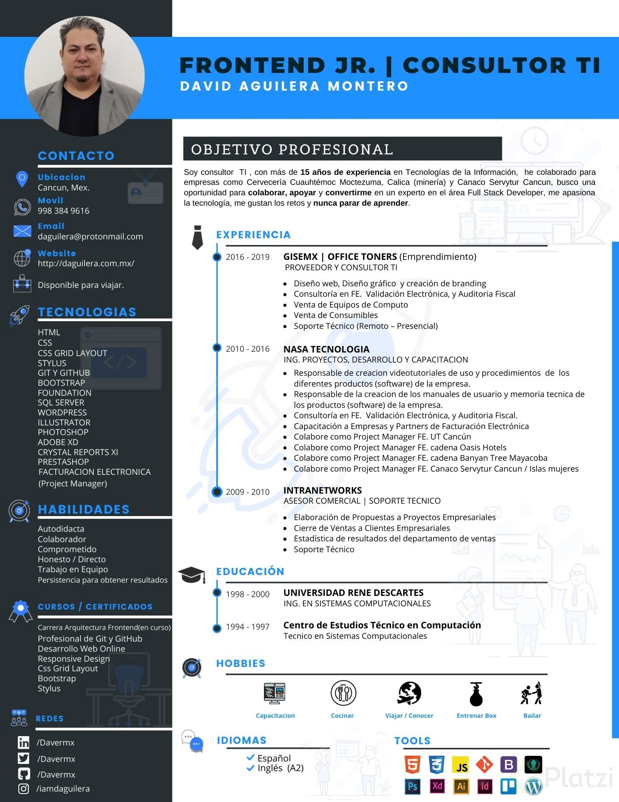

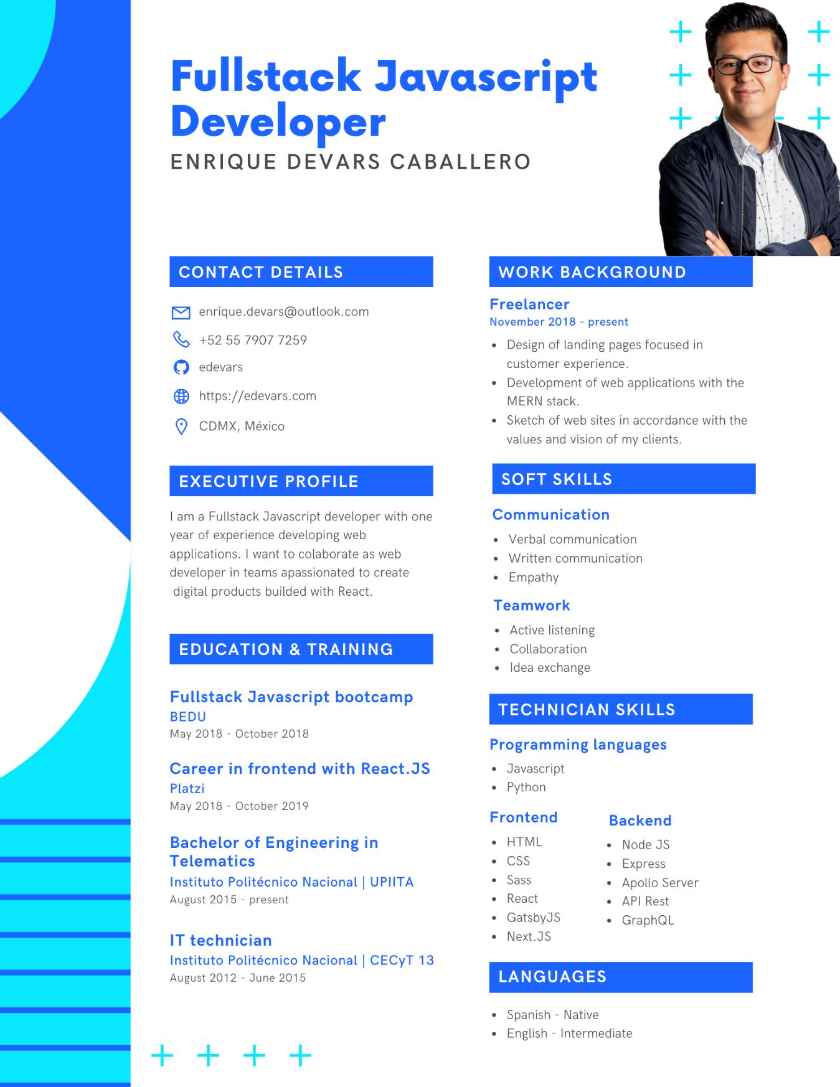

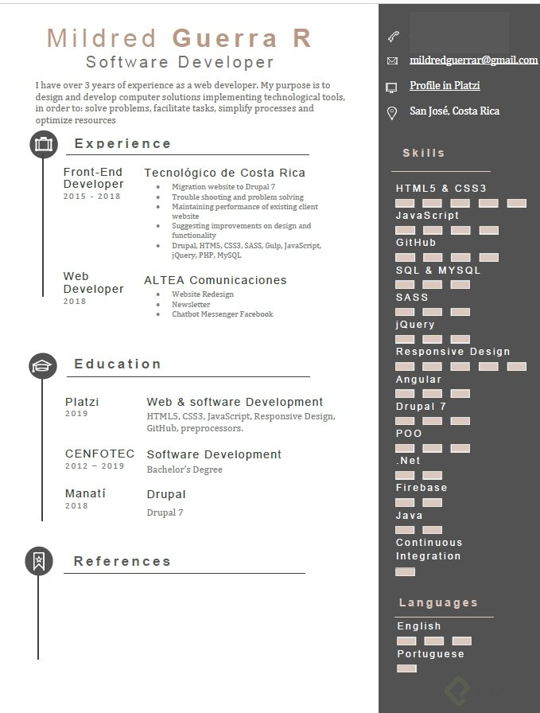

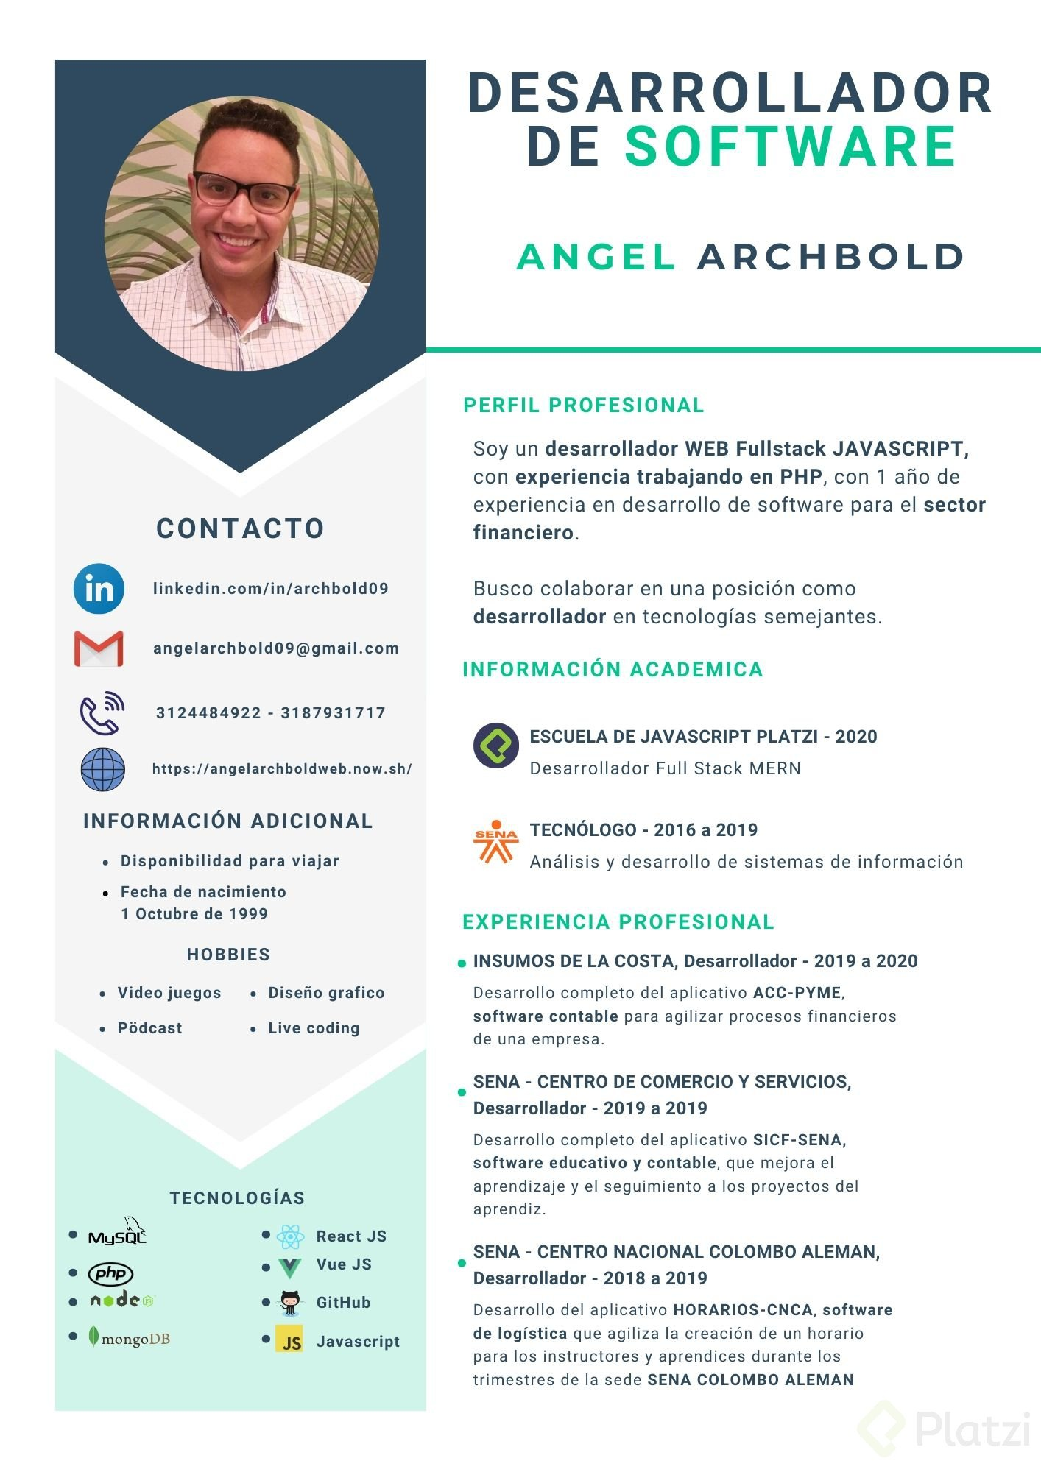

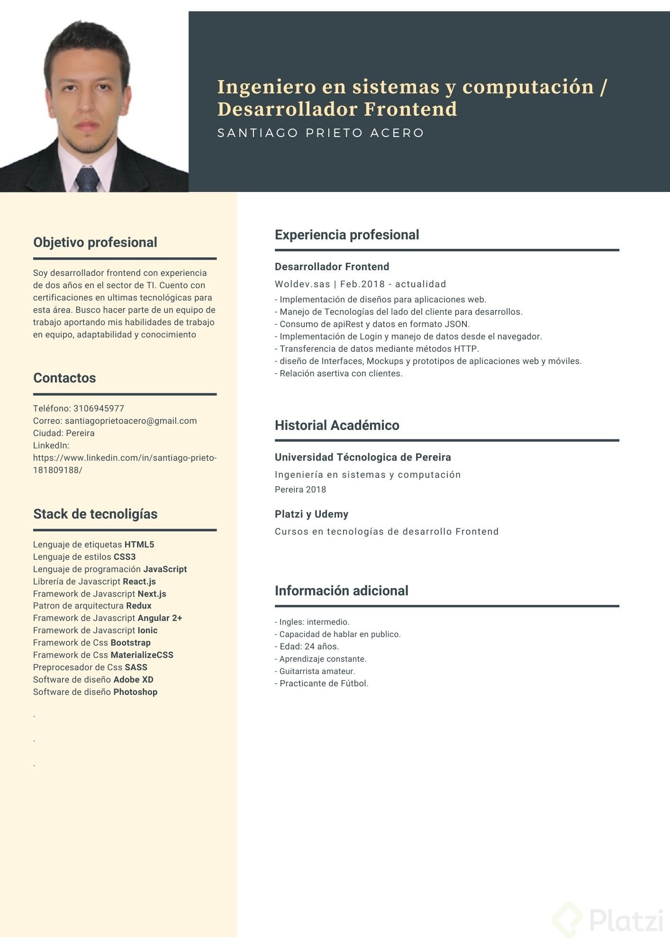

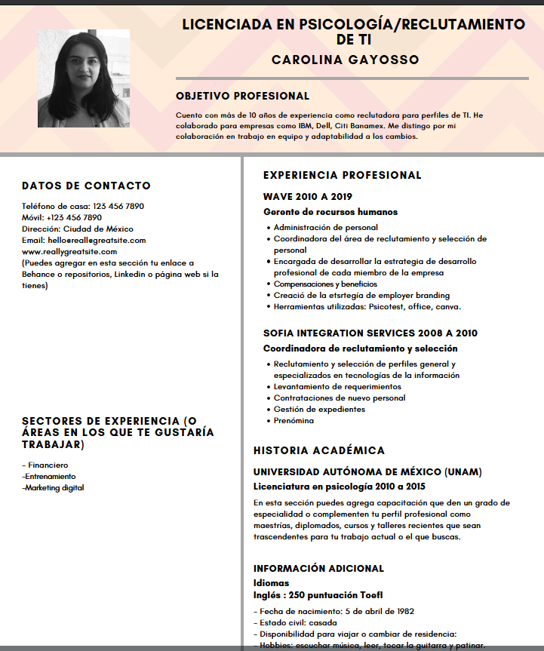

# Estructura ideal de un CV

1. Encabezado o título
2. Datos de contacto
3. Objetivo o resumen profesional
4. Educación o información académica
5. Experiencia profesional
6. Información adicional

### **Keywords**

Son las palabras clave que formarán parte de tu estrategia para atraer la atención y hacer que salten tus conocimientos y experiencia ante los ojos del reclutador.

Tener en cuenta:

* Títulos de puestos
* Sectores donde has trabajado
* Nombres de empresas
* Herramientas y tecnologías
* Competencias o habilidades

# ¿Quiénes son los reclutadores y cómo piensan?

Si estás en búsqueda de un nuevo empleo o a lo largo de tu vida profesional, seguramente tendrás contacto con un reclutador. Por ello es importante que tengas algunas referencias de estos profesionales para que te sientas en confianza y sea una ventaja al momento de que se pongan en contacto contigo. Ellos ya conocen tus antecedentes profesionales por tu cv y saben más de ti que tú de ellos.

Por lo regular un reclutador trabaja en un área de recursos humanos. Su formación profesional coincide con administración de empresas, psicología o técnicos en reclutamiento, en algunas ocasiones son comunicadores con especialidad en recursos humanos y para el sector de reclutamiento de perfiles de tecnología hay licenciados en sistemas y hasta expertos en marketing.

Es importante que sepas que los reclutadores pocas veces aprendemos a reclutar en la universidad, en la mayoría de los casos es mediante la práctica o con cursos especializados, especialmente en el caso de los procesos reclutamiento por competencias.

No solamente nos dedicamos a hacer entrevistas todo el día, la mayoría de las veces también hacemos actividades muy administrativas como crear bases de datos con toda la información que nos llega de los candidatos, gestionamos expedientes y nos encargamos del papeleo para que puedas ser contratado una vez que ha sido seleccionado como el candidato para ocupar un cargo.

Tenemos muchas juntas con clientes o jefes para completar un documento que se llama requerimiento de personal en el cual está el detalle de todo lo que debemos de buscar en este nuevo candidat@. Como reclutadores debemos ser muy observadores para identificar todo lo que pueda ser de utilidad al entrevistar a nuestros candidatos, es decir, información que no siempre se agrega a un documento de requerimiento pero que puede ser muy importante para que tu aceptes o no una oferta de trabajo como: ¿qué tan accesible es llegar al lugar de trabajo en transporte? y ¿cuáles son las vías de acceso?, si el equipo de trabajo es de muchas o pocas personas, si hay un espacio para que puedas comer en la oficina o no, si el código de vestimenta es formal o informal… etc. En fin, todos esos detalle que sabemos que te pueden hacer sentir a gusto en un nuevo lugar de trabajo.

Para que te puedan llegar las ofertas de trabajo tenemos que hacer una gran labor como: agregar la oferta de trabajo en diversas bolsas de trabajo, agregarlo a redes sociales y grupos de facebook y grupos de WhatsApp, vamos a eventos de tecnología para conocer developers, stalkeamos un poco por Linkedin, en fin; hacemos todo lo necesario para llegar a nuestros candidatos.

En lo que invertimos más tiempo; es en revisar la curricula, portafolios y demo-reels que nos llegan ¡en verdad son muchos al día! por lo que desarrollamos una habilidad para la lectura donde nos guiamos por palabras claves, es decir; **quiero ver en tu cv lo que indica el requerimiento de mi cliente** como el software que dominas, habilidades, conocimiento y experiencia.

Es muy importante que la comunicación sea clara en tu cv ya que evaluamos cómo transmites tus ideas de forma escrita; si hay faltas de ortografía o la redacción no es clara, podemos pensar que seguramente en persona no hablarás de una manera profesional.

Ya que conoces un poco más de nosotros los reclutadores, quiero darte algunas recomendaciones para que tengas una excelente experiencia con los reclutadores o buscadores de talento.

### **Conócelo antes de la entrevista:**

Por lo regular cuando se agenda una entrevista, ya te ha dado su nombre o te ha mandado un correo. Búscalo por Linkedin y revisa su perfil, seguramente te puedes dar una idea de su personalidad al ver sus publicaciones y su foto.

### **Prepárate para las preguntas:**

Es muy sencillo, solo tienes que revisar la vacante para la cual te postulaste, seguramente las preguntas técnicas serán con relación a lo que viste en el anuncio de la oferta laboral.

### **Deja que el reclutador lleve la entrevista:**

Sabemos que la entrevista será sobre ti y de lo que sabes, pero trata de que tus respuestas no sean muy largas, solo lo necesario para que se entienda muy bien tu idea, no des contexto innecesario. Lo ideal es que la entrevista no sea muy extensa.

### **Da seguimiento por escrito:**

Es muy probable que si llamas al reclutador para dar seguimiento, este se encuentre entrevistando por lo que te recomiendo que envíes un correo o mensaje de WhatsApp si tienes su número.

### **Muestra una excelente actitud:**

Para nosotros, los candidatos con buena actitud se convierten en personas memorables por lo que si en ese momento no calificaste para ese puesto, seguro te mantendrá en su radar o te recomendará con otros colegas.

# Las habilidades más buscadas por las empresas para los empleos del futuro

Seguramente has escuchado al respecto de este tema, sobre que hay muchas profesiones y trabajos que dentro de poco van a desaparecer por los avances en la tecnología y la automatización, ¡Yo sí lo creo! He sido testigo de esto desde hace 13 años que me dedico a hacer selección de personal, principalmente para el sector de TI. He visto como algunos perfiles profesionales han desaparecido y muchos nuevos perfiles llegan, algunos para quedarse y otros se van convirtiendo en profesiones más robustas. Lo que es un hecho, es que una profesión a veces se convierte en 2 o 3, por ejemplo; un diseñador gráfico puede ser también Community Manager y fotógrafo al mismo tiempo.

Las personas que logran salir adelante debido a lo que yo llamo **Selección natural profesional**, (retomando un poco a Darwin) en esta **jungla laboral** solo el que logra adaptarse a las situaciones y circunstancias del día a día, evoluciona, continua y crece.

Es cierto que lo que nos han enseñado en la escuela y en los estudios profesionales, es apenas una parte de lo que utilizaremos en la realidad laboral. Afortunadamente para ti, si estás leyendo este artículo es porque te encuentras dentro de ese grupo que sobresaldrá en la jungla laboral, te felicito, pues ya estás poniendo en práctica algunas de las habilidades como: el auto-aprendizaje, la iniciativa y la curiosidad.

Pero vamos poco a poco, te explico que las habilidades se han clasificado en dos tipos: habilidades blandas y habilidades duras o Soft Skills y Hard Skills.

**Habilidades blandas** Son aquellos atributos o características de una persona que le permiten interactuar con otras de manera efectiva. Siendo creatividad la principal según el estudio “El futuro del trabajo” del Foro Económico Mundial.

**Habilidades duras** Son las destrezas y conocimientos específicos para desempeñar una función.

Lo ideal es tener la combinación necesaria de ambas, pero toma en cuenta que acorde a tu crecimiento profesional natural necesitarás de unas u otras según las necesidades de tu profesión.

Te hablaré de las habilidades blandas, que son y serán las más requeridas por las empresas. Te las presento según puedas necesitarlas desde el inicio de tu vida profesional hasta tener un cargo alto y te explico cómo es que se espera que las pongas en práctica o por que las necesitas.

## **Habilidades Blandas para iniciar la vida laboral:**

**-Creatividad-** Para solucionar problemas debes ser creativo, ya que habrá ocasiones en las que no tengas un proceso o protocolo que seguir, así que haz gala de tu creatividad para resolver problemas y aportar soluciones, mejores formas de hacer o crear algo.

**-Adaptabilidad-** Estamos en un mundo de constantes cambios, nuevas tecnologías, nuevas versiones de esas tecnologías, software, etc… Y en las relaciones interpersonales puedes enfrentar cambios de jefes, proyectos, lugar de trabajo, etc… Adaptarse a ello y no solo aceptarlo te ayudará a no arrastrar con el pasado y darle cabida a lo nuevo.  
**-Flexibilidad-** Todos queremos trabajar con colaboradores flexibles que ante una situación piense en el **¡Cómo si! Contemplando solo lo que se tiene a la mano**. Es decir, enfocarse en lo que se tiene que hacer para llegar a la solución o cumplir con el objetivo.  
**-Colaboración o trabajo en equipo-** Formarás parte de un equipo de trabajo, que a su vez tendrá relación con otras áreas de trabajo, así que para aumentar tus destrezas en esta habilidad te recomiendo que comiences a aprender sobre comunicación efectiva.  
**-Autodidacta-** De verdad estar en constante aprendizaje, se decía antes que esto solo era para profesiones como médicos o científicos, pero hoy en día todas las profesiones se complementan y evolucionan así que como decimos en Platzi, **NUNCA PARES DE APRENDER**.

Cuando tienes personas a cargo:

**-Gestión de equipos de trabajo-** Esta puede ser una habilidad blanda y dura porque requiere de escucha activa, empatía y buena comunicación, pero también hay diferentes metodologías que te pueden ayudar con esta tarea como la metodología Belbin o Management 3.0  
**-Pensamiento crítico-** Para ti mismo y con tus colaboradores, esto te ayudará en enfocarte y no perder el objetivo que es dar resultados y evaluar cómo puedes mejorar algo.  
**-Manejo del tiempo-** Para definir prioridades y dar tiempos de entrega, esto te evitará muchos dolores de cabeza.  
**-Comunicación efectiva-** Cada vez se vuelve más importante esta habilidad, ya que siempre estaremos comunicando nuestras ideas, resultados, propuestas, etc.…es importante utilizar las palabras correctas con el público indicado.

A cargo de un área:

**-Liderazgo-** Hay diferentes estilos de liderazgo, pero uno de lo que considero con más éxito actualmente, es el Liderazgo participativo y democrático, este líder toma en cuenta la opinión de su equipo, escucha opiniones e ideas, pero sabe que es el responsable de la decisión final. El escuchar otros puntos de vista te genera lealtad y compromiso de tu equipo.  
**-Visión estratégica-** En este punto ya es importante que veas más allá, es decir; que estés pendiente de los aspectos que puedan impactar tu área, tu negocio, tu empresa, tu país; desfavorable y favorablemente para prever buenas oportunidades o posibles crisis.  
**-Juicio y toma de decisiones-** Considerar los costes y beneficios relativos de las acciones potenciales para elegir la más apropiada.  
**-Negociación-** Una vez que has logrado comunicar con éxito ahora necesitarás persuadir y lograr acuerdos.  
**-Flexibilidad cognitiva-** Es el siguiente nivel de la flexibilidad, es la capacidad de generar o utilizar diferentes conjuntos de reglas para combinar o agrupar cosas de diferentes maneras.  
**-Inteligencia emocional-** Conciencia de uno mismo y auto regulación son las palabras clave de esta habilidad. Las necesitarás cuando tengas grandes responsabilidades y toma de decisiones constantes, desarrollar la inteligencia emocional te ayudará a disminuir el estrés y gestionar tus emociones de la mejor manera.

**Ojo:** lo que acabo de presentarte, no es la definición de cada habilidad; si quieres leer a detalle cada definición (te lo recomiendo), puedes hacerlo en el siguiente enlace:  
<http://ddp.usach.cl/sites/ddp/files/documentos/diccionario_de_competencias_0.pdf> o buscar cada una en internet.  
Sobre las habilidades duras que son las técnicas van de acuerdo a tu profesión, estás son particulares según tus actividades. Te recomiendo hacer un análisis de las que podrías aprender para mejorar tu perfil profesional y hacer mejor tu trabajo actual, seguro en el catálogo de Platzi encontrarás lo que necesitas.

**Enlaces:**  
<http://reports.weforum.org/future-of-jobs-2018/>